GUARDIÕES DA AGROBIODIVERSIDADE

Uma pesquisa sobre os camponeses guardiões das sementes crioulas no município de Catalão / Goiás
Leandro Fernandes Teixeira
Gilmar Alves de Avelar
Instituto de Geografia/Universidade Federal de Catalão
leandroteixeira.18.lt@gmail.com
Objetivos
O objetivo dessa pesquisa é investigar a produção de sementes crioulas no município de Catalão, identificando os camponeses que atuam como guardiões dessas sementes, as variedades preservadas e as técnicas agroecológicas utilizadas para sua multiplicação e conservação. Busca-se, ainda, compreender de que forma o resgate, a circulação e a valorização dessas sementes fortalecem a identidade cultural, promovem a autonomia das famílias camponesas e contribuem para a resistência ao modelo de desenvolvimento agroindustrial.
Métodos e Procedimentos
Este estudo fundamenta-se em uma abordagem qualitativa, voltada à análise das práticas de preservação e conservação de sementes crioulas. A metodologia articula fundamentos da agroecologia e estratégias de conservação frente às pressões do modelo agroindustrial, buscando compreender os saberes tradicionais, as práticas agrícolas e as formas de resistência cultural e produtiva adotadas por camponeses guardiões de sementes crioulas no município de Catalão (GO). A pesquisa caracteriza-se como bibliográfica, com base em produções científicas que discutem a conservação das sementes crioulas e seu papel na agrobiodiversidade em territórios camponeses, com destaque para Guimarães (2010), Carvalho (2003) e Alves (2020). O recorte temporal compreende o período de 2020 a 2025, tendo como foco as práticas de conservação das sementes crioulas no município.
Além da revisão bibliográfica, utilizou-se o diário de campo como técnica de coleta de dados, elaborado a partir de visitas e interações com camponeses guardiões de sementes. A pesquisa contou com observação participante, conforme a perspectiva de Malinowski (1978), permitindo acompanhar práticas de seleção, conservação, troca de sementes e saberes tradicionais vinculados ao manejo. Por tratar-se de pesquisa não interventiva, sem identificação direta dos participantes, não houve necessidade de submissão ao Comitê de Ética, sendo respeitados os princípios éticos da pesquisa científica.
Resultados
A análise concentra-se na identificação das variedades e das técnicas agroecológicas utilizadas pelos guardiões de sementes crioulas em Catalão (GO). Camponeses vinculados ao Movimento Camponês Popular (MCP) realizam práticas de preservação, seleção e multiplicação de sementes, visando manter a variabilidade genética e a autonomia produtiva.
No município, identificam-se dois guardiões responsáveis pela conservação de variedades tradicionais de milho, como Sol da Manhã e Eldorado, mantidas por transmissão intergeracional e adaptadas às condições locais.
Entre as técnicas utilizadas destacam-se os corredores agroecológicos, que favorecem a diversificação de cultivos, a rotação de culturas e o manejo ecológico de pragas. Observa-se também a seleção massal do milho, com escolha das melhores espigas, secagem, debulha e armazenamento adequados para a safra seguinte.

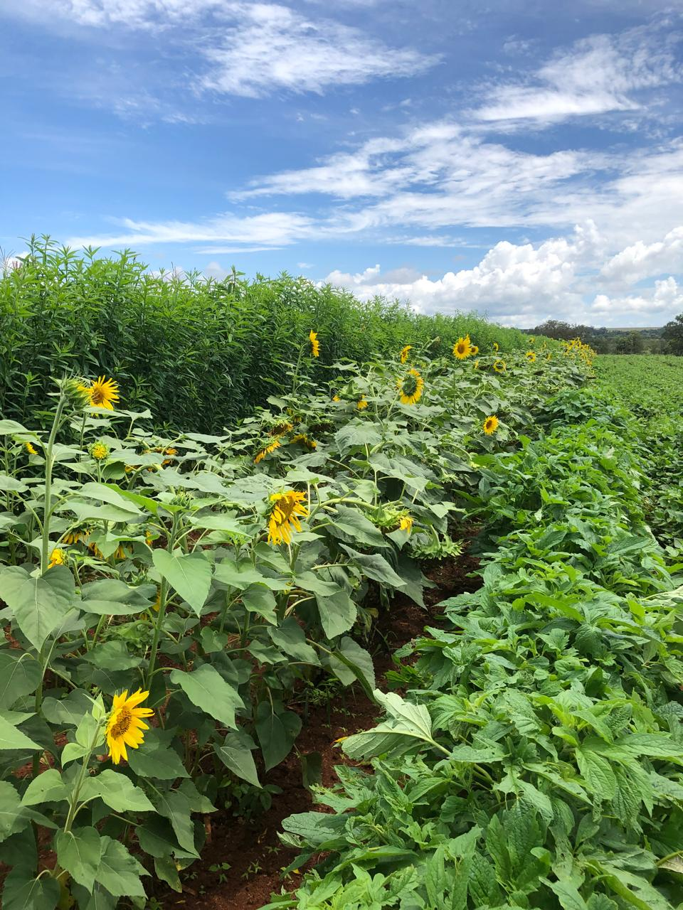
Figura 1: Corredores Agroecológicos
Assim, as práticas observadas em Catalão demonstram estratégias de conservação da agrobiodiversidade e de resistência à homogeneização produtiva do agronegócio.
Conclusões
Este estudo demonstra que a preservação de sementes crioulas em Catalão (GO) é fundamental para a agrobiodiversidade e para a soberania alimentar camponesa. Mesmo diante das pressões do agronegócio e da mineração, as famílias mantêm práticas agroecológicas que garantem a conservação de variedades locais e a autonomia produtiva.
A preservação dessas sementes também representa um patrimônio cultural ligado aos saberes tradicionais e às estratégias de resistência. Destacam-se as redes de troca de sementes e o protagonismo das mulheres nesse processo, reforçando a importância de fortalecer estudos e políticas públicas voltadas à agroecologia.
Referências
ALVES, S. A.; MARQUES, G. P.; MENDONÇA, M. R. A produção de sementes de variedades crioulas e a construção da autonomia camponesa no Movimento Camponês Popular – MCP – no Brasil. 2020. Disponível em: https://transforma.fbb.org.br/storage/socialtecnologies/663/files/Texto%20Sementes%20Crioulas.pdf. Acesso em: 10 jul. 2025.
CARVALHO, H. M. de. O camponês, guardião da agrobiodiversidade. Boletim Dataluta, [S. l.], v. 6, n. 67, 2013. Disponível em: https://periodicos.unb.br/index.php/BD/article/view/54004. Acesso em: 10 out. 2025.
GUIMARÃES, R. R. As estratégias de resistência camponesa: o Movimento Camponês Popular na Comunidade Ribeirão em Catalão (GO). 2010. 166 f. Dissertação (Mestrado em Geografia) – Universidade Federal de Goiás, Campus Catalão, Catalão, 2010.
MACHADO, A. T.; MACHADO, C. T. T. Agrobiodiversidade e corredores agroecológicos. Brasília: Embrapa Cerrados, 2007. Disponível em: https://www.alice.cnptia.embrapa.br/alice/handle/doc/1065103. Acesso em: 10 jul. 2025.

